彩色空间转换实验

基本原理：

RGB和YUV彩色空间的基础知识；数据类型的分析

1）不带参数的主函数定义void main（）

带参数的主函数定义void main（int argc，char*argv[ ]）

调用：命令名 参数1 参数2 ... 参数n

参数值：argc=n+1 argv[0]=命令名 argv[1]=参数1 argv[2]=参数2 ... argv[n]=参数n

2）文件相关指针

FILE *fp;

FILE *fopen（char *filename，char *mode）;

filename是要打开的文件路径

mode是要打开的模式

若成功，返回指向被打开文件的指针；若出错，返回空指针NULL

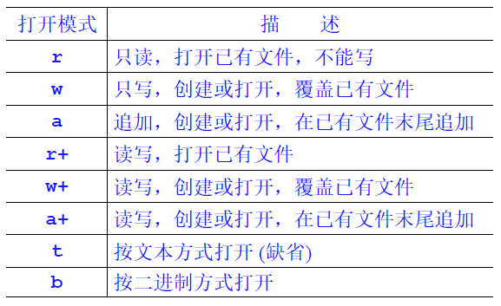举例：

//指针定义

char *rgbFileName = NULL;

FILE *rgbFile = NULL;

//参数获取

rgbFileName = argv[1];

//打开函数

rgbFile = fopen(rgbFileName, "rb");

if (rgbFile == NULL)

{

printf("cannot find rgb file\n");

exit(1);

}

else

{

printf("The input rgb file is %s\n", rgbFileName);

}

fclose（FILE *fp）;

fp是要关闭的文件指针

若成功，返回0；若出错，返回EOF（-1）

不用的文件应

feof（FILE *fp）;

fp是文件指针

若文件结束，返回非零值；若文件尚未结束，返回0

fputc（int c, FILE *fp）;

c是要输出到文件的字符

fp是文件指针

若成功，返回输出的字符；若失败，返回EOF

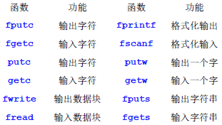fgetc（FILE *fp）;

fp是文件指针

若成功，返回输入的字符；若失败或文件结束，返回EOF

fwrite/fread（void *buffer, size_t size, size_t count, FILE *fp）;

buffer是要写/读的数据块地址

size是要写/读的每个数据项的字节数

count是要写/读的数据项数量

fp是文件指针

若成功，返回实际写/读的数据项数量；若失败，一般返回0

举例：

//开辟缓存空间

rgbBuf = (u_int8_t*)malloc(frameWidth * frameHeight * 3);

yBuf = (u_int8_t*)malloc(frameWidth * frameHeight);

uBuf = (u_int8_t*)malloc((frameWidth * frameHeight) / 4);

vBuf = (u_int8_t*)malloc((frameWidth * frameHeight) / 4);

//读取数据

fread(rgbBuf, 1, frameWidth * frameHeight * 3, rgbFile);

//写入数据

fwrite(yBuf, 1, frameWidth * frameHeight, yuvFile);

fwrite(uBuf, 1, (frameWidth * frameHeight) / 4, yuvFile);

fwrite(vBuf, 1, (frameWidth * frameHeight) / 4, yuvFile);

fprintf/fscanf（FILE *fp, char *format[,address/argument,...]）;

fputs(char *s, FILE *fp);

若成功，返回输出字符个数；若失败，返回EOF

fgets（char *s, int n, FILE *fp）;

若成功，返回s首地址；若失败，返回NULL

从fp输入字符串到s中，输入n-1个字符，或遇到换行符或EOF为止，读完后自动在字符串末尾添加 ’\0’

rewind（FILE *fp）;

fp是文件指针

使文件位置指针重新返回文件开头

fseek（FILE *fp, long offset, int whence）;

fp是文件指针

offset是偏移量

whence是起始位置

随机改变文件的位置指针

SEEK_SET(0)是文件开始

SEEK_CUR(1)是文件当前位置

SEEK_END(2)是文件末尾

ftell（FILE *fp）;

fp是文件指针

返回fp所指向文件中的读写位置

3）动态数组和指针

①申请空间

char *name;

name = (char *)malloc(20);

float *pf;

pf = (float *)malloc(sizeof(float)*20);

double *pd;

pd = (double *)malloc(sizeof(double)*50);

②赋值

int *pi;

pi = (int *)malloc(sizeof(int)*100);

*pi = 0;

*(pi+1) = 1;

*(pi+2) = 2;

int j;

for(j=0; j<100; j++)

*(pi+j) = 0;

举例：

for (i = 0; i < size; i++)

{

g = b + 1;

r = b + 2;

*y = (unsigned char)( RGBYUV02990[*r] + RGBYUV05870[*g] + RGBYUV01140[*b]);

*u = (unsigned char)(- RGBYUV01684[*r] - RGBYUV03316[*g] + (*b)/2 + 128);

*v = (unsigned char)( (*r)/2 - RGBYUV04187[*g] - RGBYUV00813[*b] + 128);

b += 3;

y ++;

u ++;

v ++;

}

③空间回收

free（filename）;

4）RGB to YUV文件转换

①流程分析

程序初始化（打开两个文件、定义变量和缓冲区等）

读取RGB文件，抽取RGB数据写入缓冲区

调用RGB2YUV的函数实现RGB到YUV数据的转换

写YUV文件

程序收尾工作（关闭文件，释放缓冲区）

②代码分析

定义变量

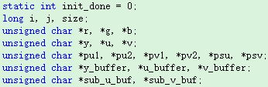

调用快速查找表

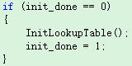

定义指针、开辟缓存空间

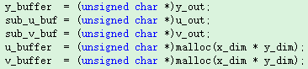

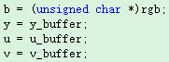

将RGB数据转换为YUV数据

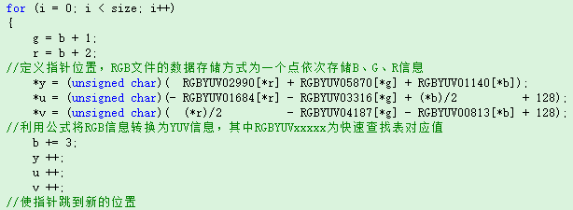

将转换为的U、V数据转换为4：2：0格式

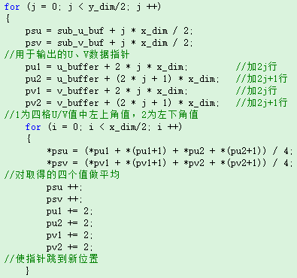

附查找表

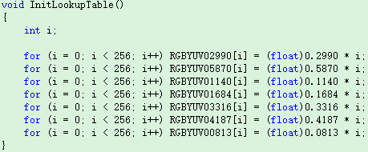

5）YUV to RGB文件转换

①流程分析

程序初始化（打开两个文件、定义变量和缓冲区）

读取YUV文件，抽取YUV数据写入缓冲区

调用YUV2RGB的函数实现YUV到RGB数据的转换

写RGB文件

程序收尾工作（关闭文件，释放缓冲区）

②代码分析

定义变量

调用快速查找表

定义指针、开辟缓存空间

将YUV数据转换为RGB数据

附查找表